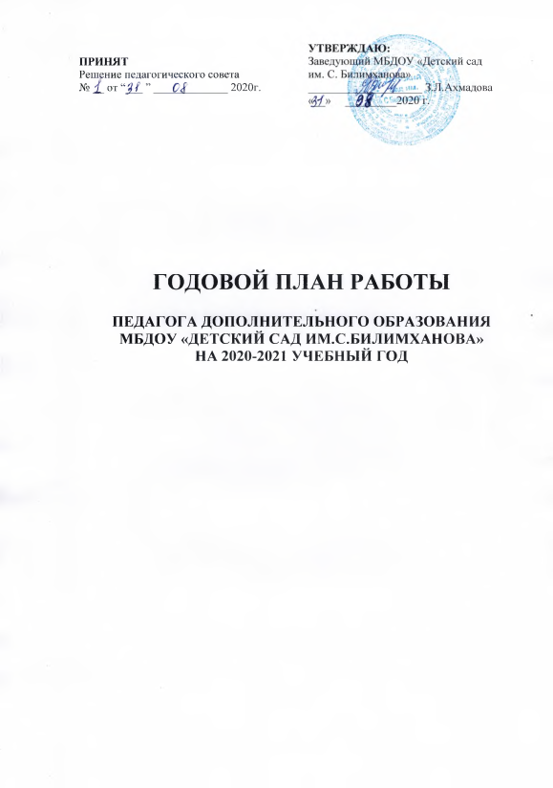 **ГОДОВОЙПЛАНРАБОТЫ**

**ПЕДАГОГАДОПОЛНИТЕЛЬНОГООБРАЗОВАТЕЛЬНОГО**

**НА 2020-2021УЧЕБНЫЙГОД**



**Годовой план**

|  |  |  |  |  |
| --- | --- | --- | --- | --- |
| **Месяц** | **Работа**  **с детьми** | **Группы** | **Работа**  **с родителями** | **Работа**  **с педагогами** |
| Сентябрь | «День чеченской женщины» | подготовительная  старшая  средняя | Консультация Духовно-нравственное воспитание дошкольников. | Беседа на тему:»День Чеченской женщины» |
| Октябрь | 1.Тематические беседы»День города»  2.Мероприятие «День рождения пророка(да благословит Его Аллах и приветствует)  3.Чтение мовлид | Все группы | 1.Консультация»Как воспитать доброго и отзывчего ребенка» | 1. Консультация «Воспитывать уважение к родителям»  2.Совместная подготовка к мероприятию.»День рождения пророка Мухаммада(с. а.с.)  3.Произнесение салаватов. |
| Ноябрь | 1. Беседа «Истории из жизни Пророка  Мухаммада» ( да блосословит его Аллах и приветствует) | Подг.группы  старшие и средние группы | 1.Консультация  «Обучайте детей любить Пророка. | 1. Беседа «Жизнь Пророка Муххаммада (да благословит Его Аллах и приветствует) |
| Декабрь | 1. Беседа «Намаз столп ислама» 2. Тематичечская беседа «Толерантность в разрешение конфликтов» | Подг.группы  Старшая  средняя | 1. Консультация.»Как научить ребенка любить и охранять родную природу» | 1.Консультация «Нравственные черты,которыми должны обладать родители и воспитатель. |
| Январь | 1. Беседа «Накьосталлин куьг» | Подг.группы  Старшая  средняя | 1.Консультация «Порядок полноценного воспитание детей по религии Ислам» | 1. «Консультация «Справедливое отношение к детям»  2.Плоды взаимопомощи. |
| Февраль | 1.Беседа «Доброта –дорога к миру»  2.Беседа «Что такое дружба»  2.Раскразки :исламские рисунки для детей. | Все группы  рпр | 1. Консультация»Ден а,ненан а хьаккъаш» | 1.Беседа «Трудовое воспитание дошкольников» |
| Март | 1.Беседы  «Достоинство месяца Раджаба и Шаабана » | Все группы |  | 1. Беседа «Достоинство месяца Раджаба и Шаабана» |
| Апрель | 1. Тематическая беседа «Учимся решать конфликты» 2. Мероприятие посвященное месяцу «Рамадан» 3. Экскурсия в мечеть | Подг.группы  Старшая  Средняя | 1.Консультация «Хороший пример заразителен» | 1. Консультация «Качества ,необходимые специалистам учебно_воспитательных учреждений»  2.Беседа «Священный месяц «Рамадан» |
| Май | 1. Беседа Священный месяц «Рамадан» 2. Конкурс»Знатоки Ислама» 3. Достоинства месяца «Шаабан | Все группы  Средняя | 1.Беседа «Трудовое воспитание ребенка в семье» | 1.Консультация  Воспитание детей согласно Сунне Пророка.  2Беседа на тему «Достоинства шестидневного поста в месяц Шаабан» |